Nota de prensa

Por organismo internacional
Presidente Hernández es nombrado Embajador Iberoamericano de la Juventud
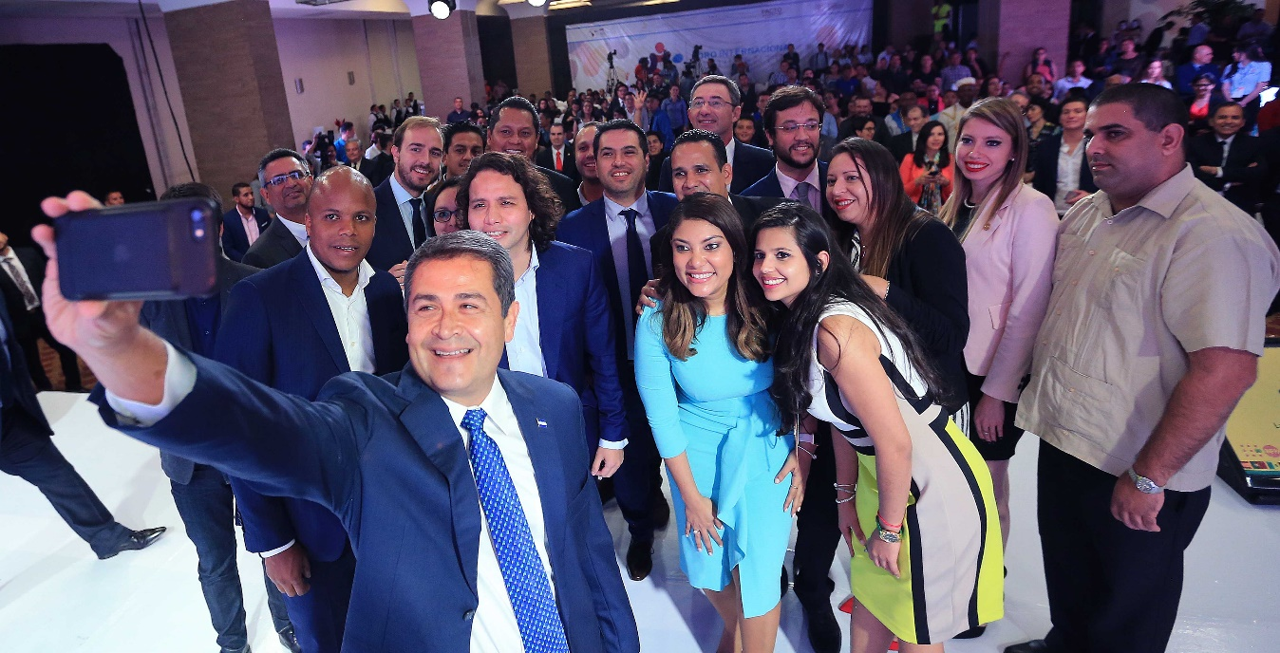
- El mandatario ha cambiado “sus tuits, la política y los eslóganes por acciones”, destaca dirigente iberoamericano.
- Agrega que “Honduras ha mostrado muchas cosas buenas en los últimos cuatro años”.
- “En la juventud encontramos un impulso sin precedentes para el país”, resalta el gobernante.
- Les expresa a los jóvenes hondureños que este es el mejor momento para impulsar la plataforma Honduras 20/20

Tegucigalpa, 1 de noviembre. Por su aporte al impulsar programas y proyectos que van dirigidos a beneficiar a los jóvenes hondureños, el presidente Juan Orlando Hernández fue nombrado hoy como Embajador Iberoamericano de la Juventud por el Organismo Internacional de Juventud para Iberoamérica (OIJ).
El OIJ está conformado por 21 países: España, Portugal, México, República Dominicana, Cuba, Guatemala, El Salvador, Honduras, Nicaragua, Costa Rica, Panamá, Colombia, Venezuela, Brasil, Ecuador, Perú, Chile, Argentina, Bolivia, Paraguay y Uruguay.
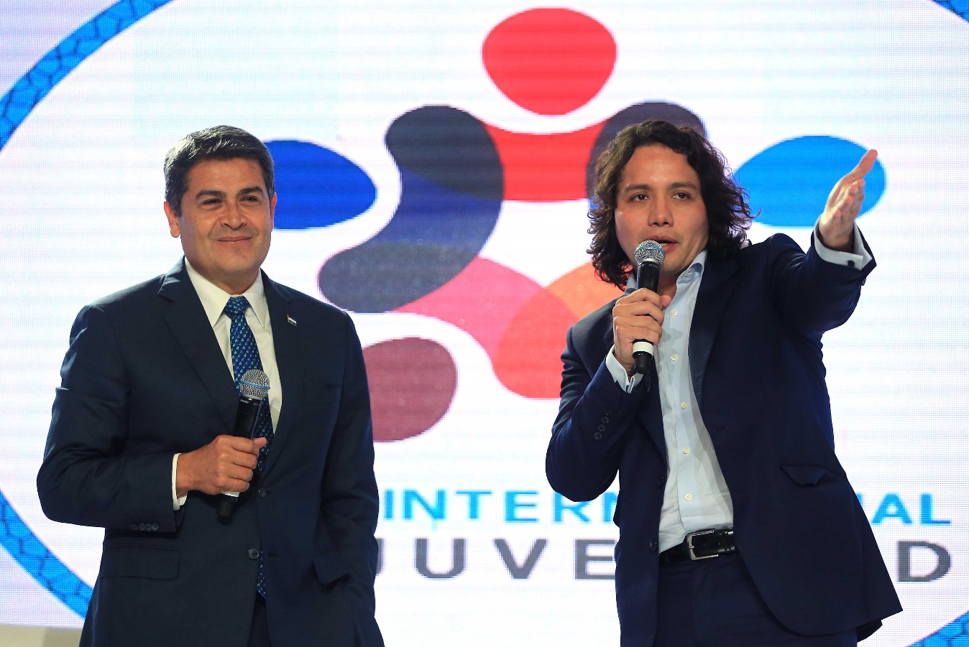
Este organismo internacional reconoce al gobernante de Honduras por su firme apoyo al Pacto Iberoamericano de Juventud, como quedó reflejado en su intervención en la XV Cumbre Iberoamericana frente a los máximos mandatarios de la región, en 2016 en Cartagena de Indias (Colombia).
El presidente Hernández recibió el reconocimiento por parte de los miembros del Consejo Directivo del OIJ, Max Trejo, Robyamny Balcácer y Nicolás Farfán, en el marco del Foro Internacional “Juventud por la Empleabilidad y el Desarrollo Sostenible”, al que asistieron más de 300 jóvenes.
El secretario general del OIJ, Max Trejo, reconoció el trabajo del presidente Hernández al cambiar “sus tuits, la política y los eslóganes por acciones; por pasar del discurso a las acciones”.
Trejo fue el moderador del evento internacional que el OIJ realiza en Tegucigalpa y que reúne a jóvenes y funcionarios de 21 países.
"Gracias, presidente Hernández, por apoyarnos, igual a su esposa. Debemos reconocer que Honduras ha mostrado muchas cosas buenas en los últimos cuatro años y no lo decimos para quedar bien; lo decimos porque lo reconocen organismos internacionales. Recuerdo que Ban Ki-moon (exsecretario general de la ONU) en su momento dijo que Honduras podría convertirse en el Tigre de América y lo creemos", expresó Trejo.
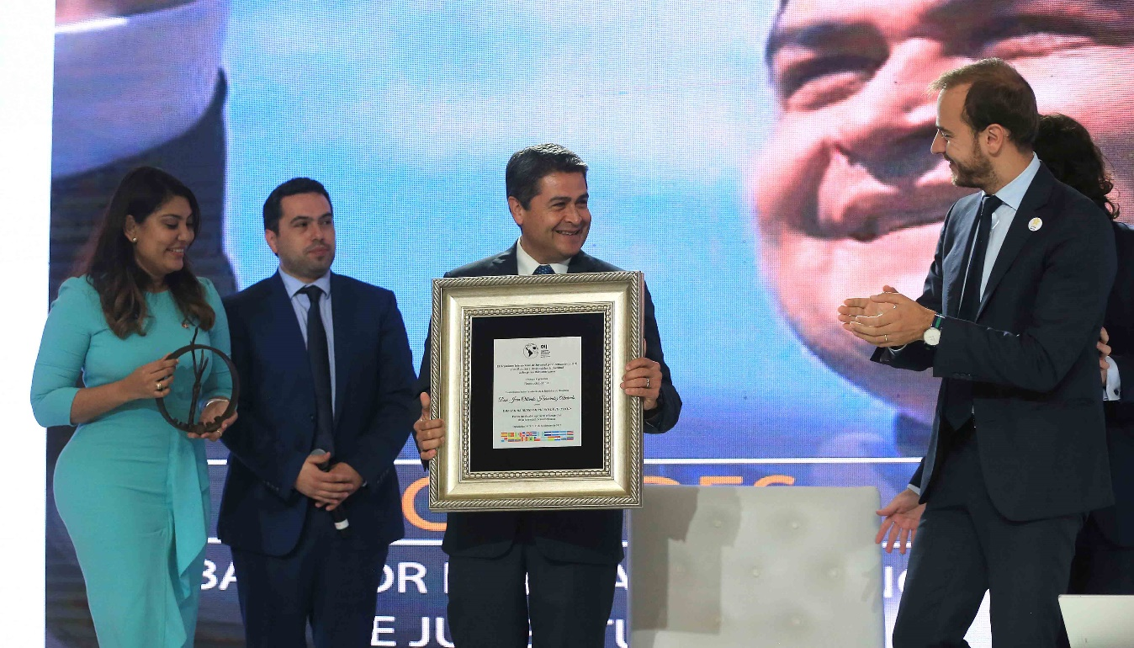
Asimismo, indicó que "estamos ilusionados, presidente, porque ha puesto a la juventud en el centro de Gobierno y estamos muy emocionados porque planes como el Honduras 20/20, el Crédito Solidario y el desarrollo sostenible del turismo son aspectos que se deben alabar en esta nueva Honduras".
Labor por los jóvenes
Trejo expuso que a Hernández se le reconoce "por lo que has hecho por Honduras y por los jóvenes en este país, pensando en los jóvenes antes que en las elecciones; te mereces seguir trabajando y te vamos a seguir apoyando porque ese factor empleabilidad de la juventud demuestra que se quiere seguir adelante con jóvenes"
"Te felicitamos, presidente, porque has pasado del discurso a la acción y por eso queremos entregar esa distinción de los 21 países de Iberoamérica, porque eres un presidente joven que se ha dedicado a dar oportunidades a todos y a la juventud la has puesto en el centro de la agenda pública", agregó.
"Reconocemos a usted, presidente Hernández, todo su trabajo y lo invitamos para que se convierta en el Embajador Iberoamericano de la Juventud", puntualizó Max Trejo en la entrega del reconocimiento.
Rompiendo barreras
El presidente Hernández reafirmó que cree en la juventud y prueba de eso es que el martes “entregamos 76 becas para post grado a igual número de estudiantes, y eso es porque vemos la dinámica del mundo y en la juventud encontramos un impulso sin precedentes para el país".
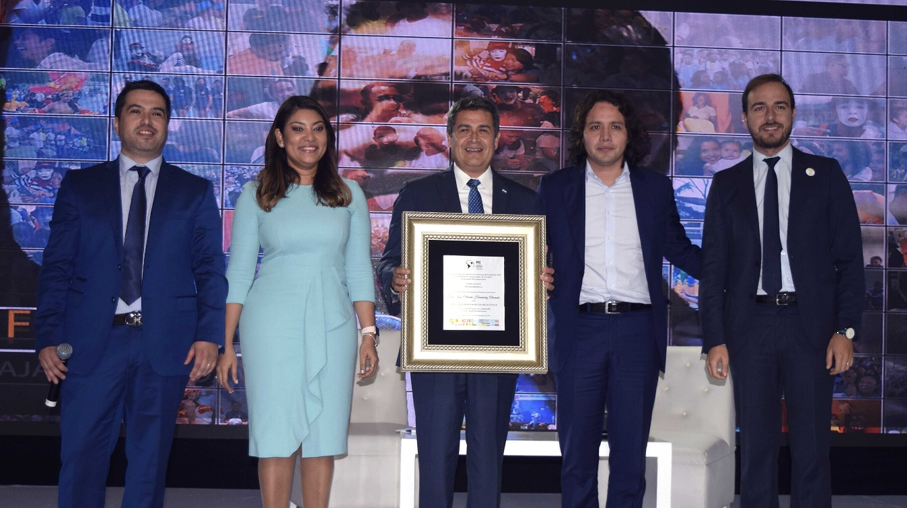
El titular del Ejecutivo detalló que “tenemos 26,000 jóvenes en educación media y casi 11,000 becados entre universidades e instituciones públicas y privadas y por eso le estamos apostando fuerte a la capacitación de mejor forma de nuestra juventud, porque creemos en ellos”.
Por lo tanto, el mandatario expresó que este es el mejor momento para impulsar la plataforma Honduras 20/20, que tiene como meta generar 600,000 empleos en un período de cinco años.
El Gobierno del presidente Hernández ha actualizado las políticas públicas de juventud, con las propuestas del plan Honduras 20/20, el programa de Becas 20/20, Crédito Solidario, Chamba Joven, Lucha contra Cambio Climático y programas de emprendimiento para personas menores de 35 años.
El OIJ reconoce al gobernante de Honduras por su firme apoyo al Pacto Iberoamericano de Juventud.
Una Honduras con mejores oportunidades
Hernández pormenorizó que en su gestión quiere seguir impulsando el sistema educativo del país, el turismo, el agro, el sistema de viviendas, Crédito Solidario, entre otros, para que los jóvenes de Honduras tengan oportunidades y mejores condiciones de vida.
“Aquí hay una gran oportunidad para los jóvenes y por eso apostaremos por ellos”, subrayó Hernández.
“Hay muchas oportunidades, por ejemplo, en el aviturismo, y eso representa opciones para la juventud”, apuntó el gobernante hondureño.
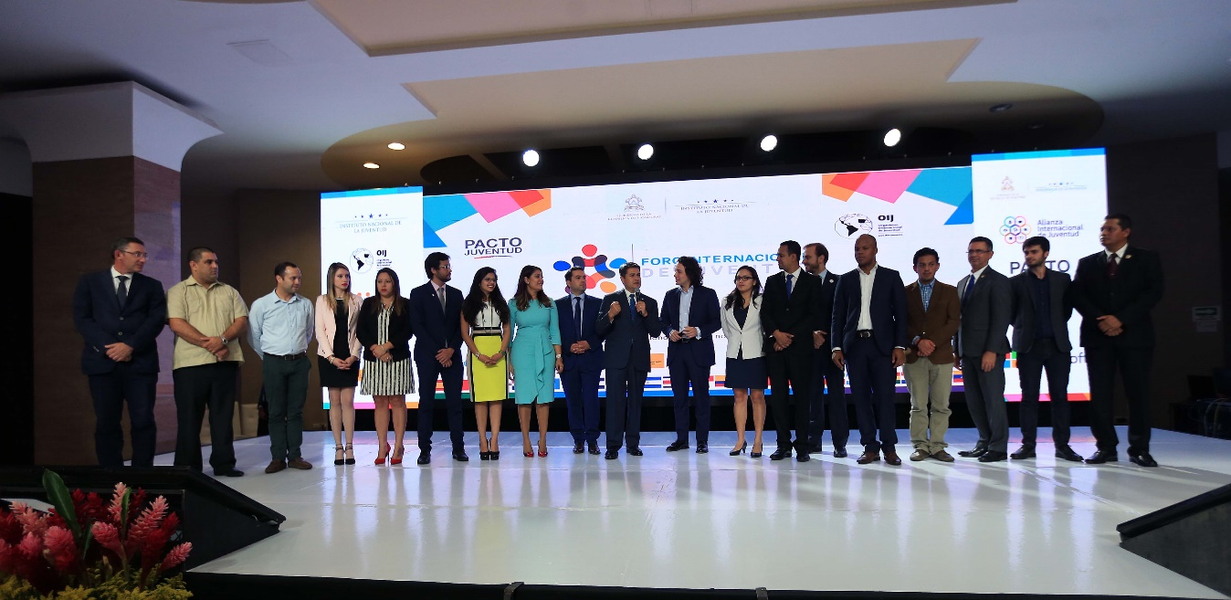
“Los jóvenes aquí pueden ser emprendedores y propietarios de sus empresas en el turismo, y para eso deben estar preparados, porque como Gobierno ya estamos trabajando, por ejemplo, para fortalecer el aviturismo y las zonas de reservas nacionales”, afirmó Hernández.
Al concluir el evento, el presidente Hernández recibió el reconocimiento por parte del OIJ como nuevo Embajador Iberoamericano de la Juventud.
Además, recibió un símbolo de un bosque y un joven que representa “la esperanza de toda Iberoamérica”.
Datos
- Honduras cuenta con más del 38 por ciento de su población menor de 30 años y es uno de los países con mayores oportunidades de aprovechar su bono demográfico.
- Los próximos cinco años son claves para detonar el pleno potencial de la juventud hondureña.

